**Curso JAVA**

**Aula 4 –** Operadores Aritméticos

***(Eclipse IDE – aula6/pt2)***

Código Operadores:

**package** cursoJava;

**public** **class** Fundamentos {

**public** **static** **void** main(String[] args) {

//String nome = "fckFélps";

String nome;

**int** idade = 51;

**char** sexo = 'M';

**double** temp = 26.7;

**boolean** arCondicionado = **false**;

nome = "fckFelps";

System.***out***.println("Uso de variavéis na linguagem JAVA");

System.***out***.println("Exemplos:");

System.***out***.println("Nome: " + nome);

System.***out***.println("Idade: " + idade);

System.***out***.println("Gênero: " + sexo);

System.***out***.println("Temperatura: " + temp);

System.***out***.println("Ar condicionado: " + arCondicionado);

System.***out***.println("_______________________________________");

System.***out***.println("");

**double** i = 10;

System.***out***.println("Operadores Aritméticos e Atribuições:");

System.***out***.println("Exemplos: ");

System.***out***.println("i = " + i);

System.***out***.println("i = " + i + " + 5 | i = " + (i + 5));

System.***out***.println("i = " + i + " - 5 | i = " + (i - 5));

System.***out***.println("i = " + i + " * 5 | i = " + (i * 5));

System.***out***.println("i = " + i + " / 5 | i = " + (i / 5));

System.***out***.println("i = " + i + " % 5 | i = " + (i % 5));

}

}

Imprimindo os aritméticos e atribuições

----------------------------------------------------------

Comandos:

----------------------------------------------------------

Comentários:

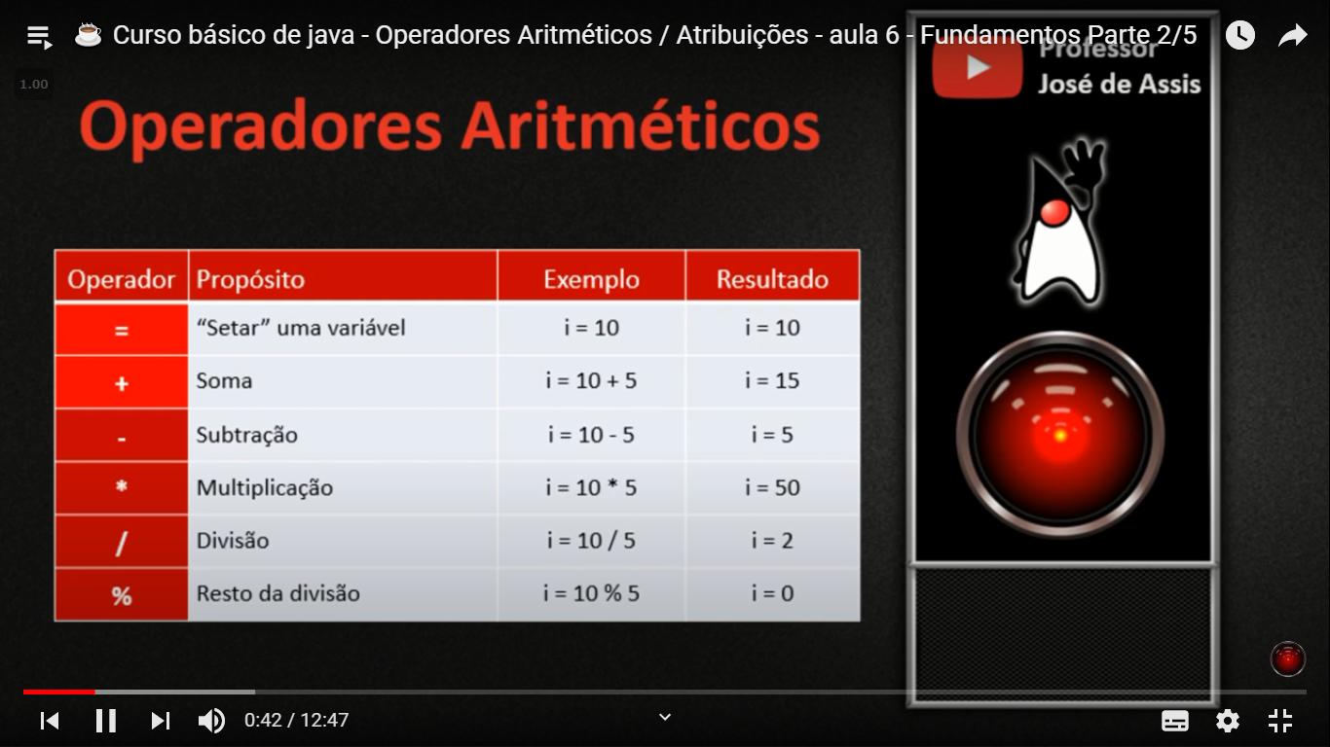

Mesma coisa que em JS e C.